### I. Mô tả usecase:

**Use case 1: Trường hợp host cao tải ảnh hưởng đến host:**

- Deduce-alarm: Nếu có alarm trên host (cpu cao vượt ngưỡng) => có alarm về cao CPU trên các instance của host đó => chuyển state của host và instance về WARNING

- RCA: alarm về cao CPU của host => alarm của instance và kiểm tra trong các trường hợp:

- Alarm của instance là alarm deduce từ vitrage

- Alarm của instance được báo về từ aodh\

### II. Mô hình thử nghiệm:

Use case thử nghiệm trên devstack, mô hình như sau:

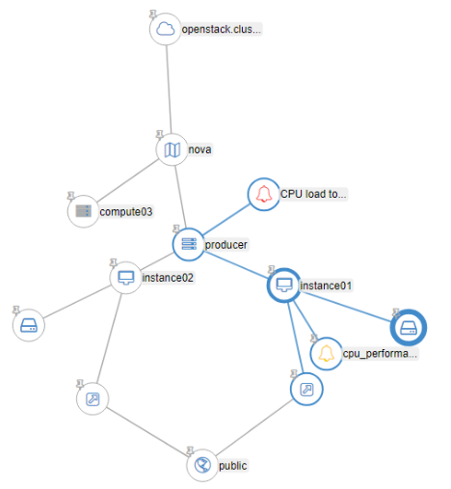

- Cluster có 1 zone nova, zone chứa 1 host tên gọi “producer”. Host có 2 instance01 và 02

- zabbix alarm cảnh báo “CPU load too high” cho host producer

- aodh alarm cảnh báo “cpu_performance_problems” theo dõi host instance01

### III. Cấu hình chuẩn bị:

#### 1. Cấu hình graph

*mục đích bước này là để tạo ra được graph thể hiện được yêu cầu của use case*

Tại use case này graph sẵn có vitrage thu thập đã đủ các thành phần cho yêu cầu use-case, không yêu cầu cấu hình gì thêm.

#### 2. Cấu hình monitor

*mục đích bước này là lấy được alarm đầu vào cho vitarge*

1. chuẩn bị zabbix monitor host:

* Cài đặt zabbix server , agent trên host “producer”. <https://www.digitalocean.com/community/tutorials/how-to-install-and-configure-zabbix-to-securely-monitor-remote-servers-on-ubuntu-16-04>
* Trên zabbix UI, vào tab Configuration > host > create host :

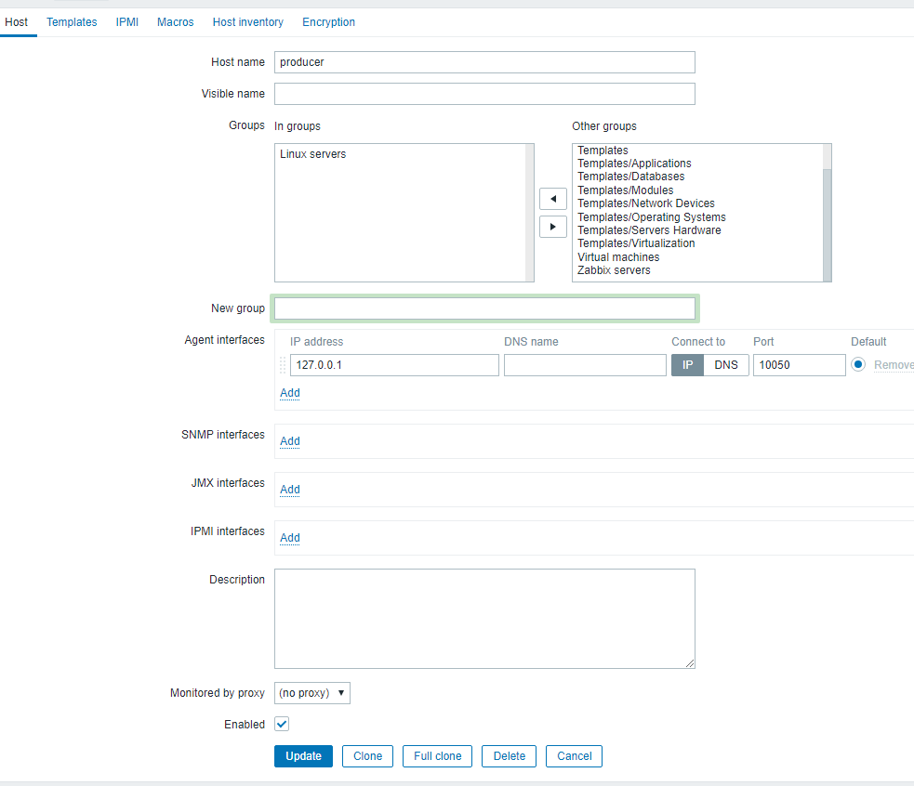

* Tạo item:

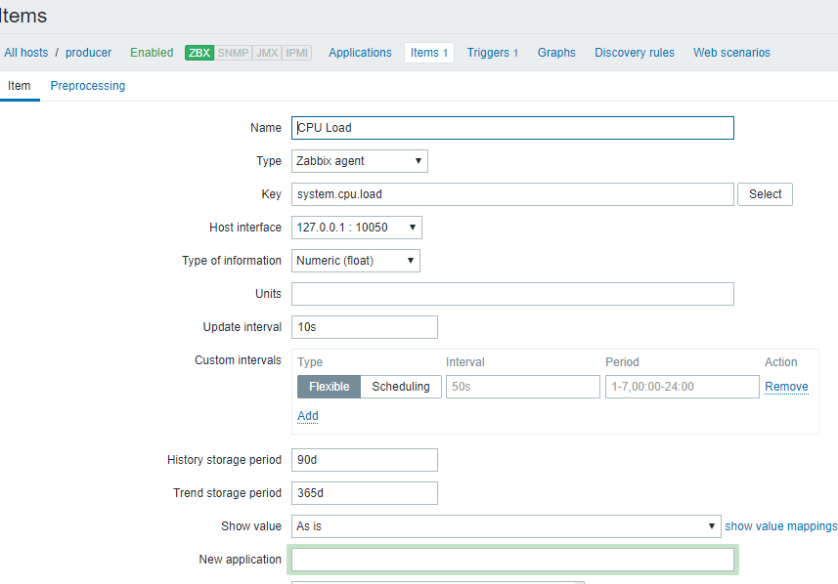

* Tạo trigger:

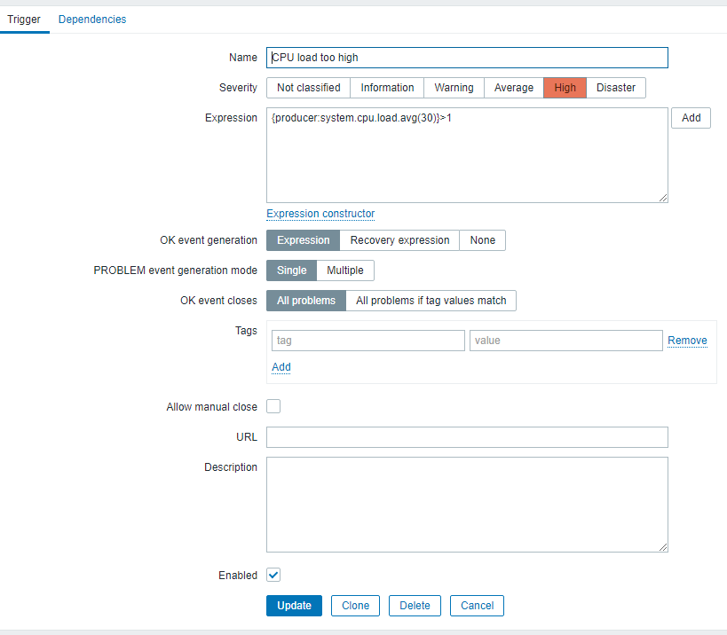

* Mapping alarm của zabbix lấy về vào entity node của graph:

Trên controller host, thêm file cấu hình /etc/vitrage/zabbix_conf.yaml nội dung:

|  |
| --- |
| zabbix:  - zabbix_host: producer  type: nova.host  name: producer |

1. Chuẩn bị aodh monitor instance:

* ssh vào host controller để tạo một aodh alarm với lệnh như sau:

|  |
| --- |
| aodh alarm create \  --name cpu-util-alarm \  --type gnocchi_resources_threshold \  --description 'alarm cpu util on vm instance01 ' \  --metric cpu_util \  --threshold 1.0 \  --comparison-operator gt \  --aggregation-method mean \  --granularity 300 \  --evaluation-periods 1 \  --alarm-action 'log://' \  --resource-id c0dbb92e-aa58-431c-9e9e-2707d4c4b04e \  --resource-type instance |

alarm trên có ý nghĩa: bật alarm nếu

insance “c0dbb92e-aa58-431c-9e9e-2707d4c4b04e”

có chỉ số cpu_util của instance trong 300s vượt quá ngưỡng 1.0

### IV. Thêm template cho use-case.

Ta cần tạo 1 template như sau- template đã bao gồm cả kịch bản cho rca và deduce-alarm:

|  |
| --- |
| metadata:  name: host_cpu to instance cpu  description: host_cpu to instance cpu  definitions:  entities:  - entity:  category: ALARM  type: zabbix  name: CPU load too high  template_id: host_alarm  - entity:  category: ALARM  name: cpu_performance_problems  template_id: instance_alarm  - entity:  category: RESOURCE  type: nova.host  template_id: host  - entity:  category: RESOURCE  type: nova.instance  template_id: instance  relationships:  - relationship:  source: host_alarm  target: host  relationship_type: on  template_id : alarm_on_host  - relationship:  source: instance_alarm  target: instance  relationship_type: on  template_id : alarm_on_instance  - relationship:  source: host  target: instance  relationship_type: contains  template_id : host_contains_instance  scenarios:  - scenario:  condition: alarm_on_host and host_contains_instance  actions:  - action:  action_type: raise_alarm  properties:  alarm_name: cpu_performance_problems  severity: warning  action_target:  target: instance  - action:  action_type: set_state  properties:  state: suboptimal  action_target:  target: instance  - scenario:  condition: alarm_on_host and alarm_on_instance and host_contains_instance  actions:  - action:  action_type: add_causal_relationship  action_target:  source: host_alarm  target: instance_alarm |

Load template vào vitrage bằng lệnh:

|  |
| --- |
| vitrage template add --type standard --path <path_to_template.yaml> |

##### **Kết quả**

Sau khi thêm template ta có được: graph thêm các alarm trên instance, có mối quan hệ root cause giữa các alarm.

